### Блокировка доступа к сетевым ресурсам средствами домашнего роутера

Идентификатор блокируемого ресурса: vk.com

Используемый роутер: <https://moskva.beeline.ru/customers/pomosh/home/domashnij-internet/nastrojki-s-routerom/smart-box-giga/>

Способ блокировки: по ключевому слову “vk”

Инструкция по настройке блокировки:

1) В любом браузере перейти по IP-адресу 192.168.1.1

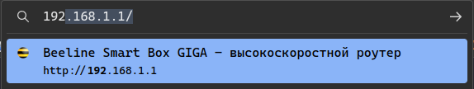

*Рисунок 1. Ввод “192.168.1.1” в адресной строке*

2) На появившейся странице нажать на “Продолжить”

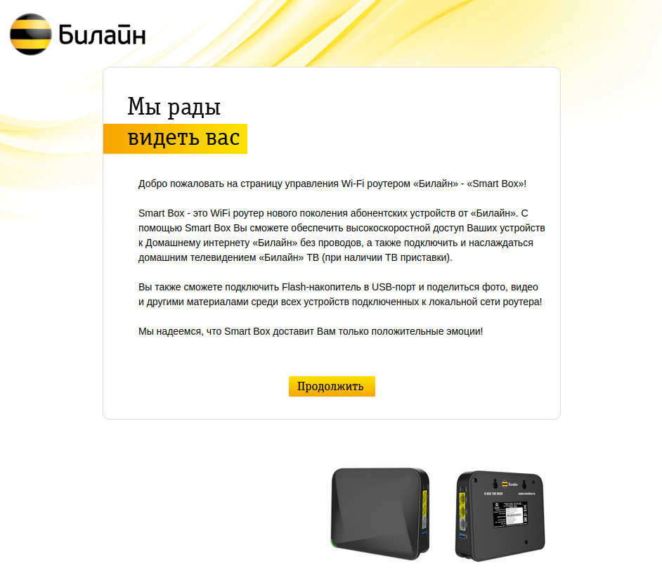

*Рисунок 2. Начальная страница ПО роутера*

3) Ввести логин и пароль, указанные на корпусе роутера и нажать “Войти”

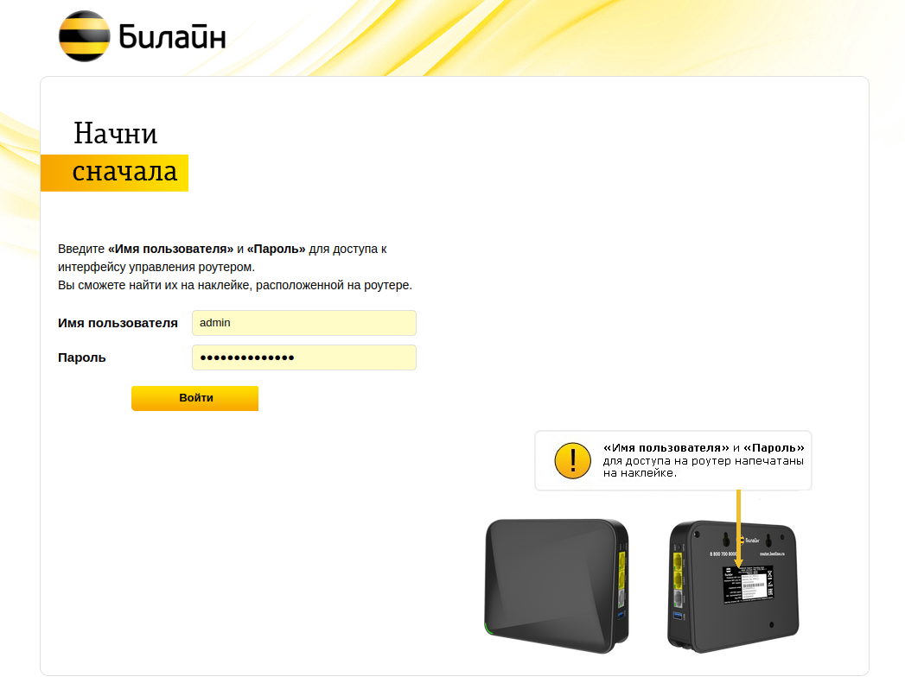*Рисунок 3. Страница аутентификации*

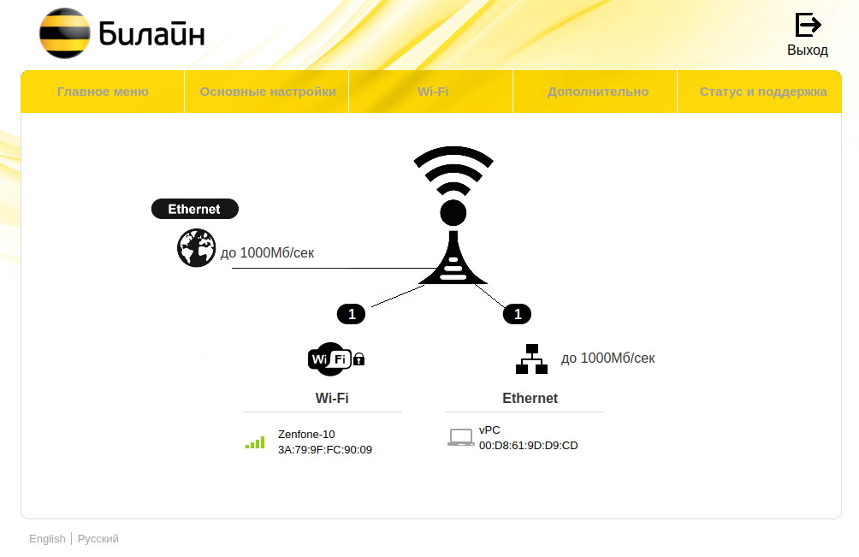

*Рисунок 4. Главное меню*

4) Перейти в раздел “Дополнительно” → “Родительский контроль”

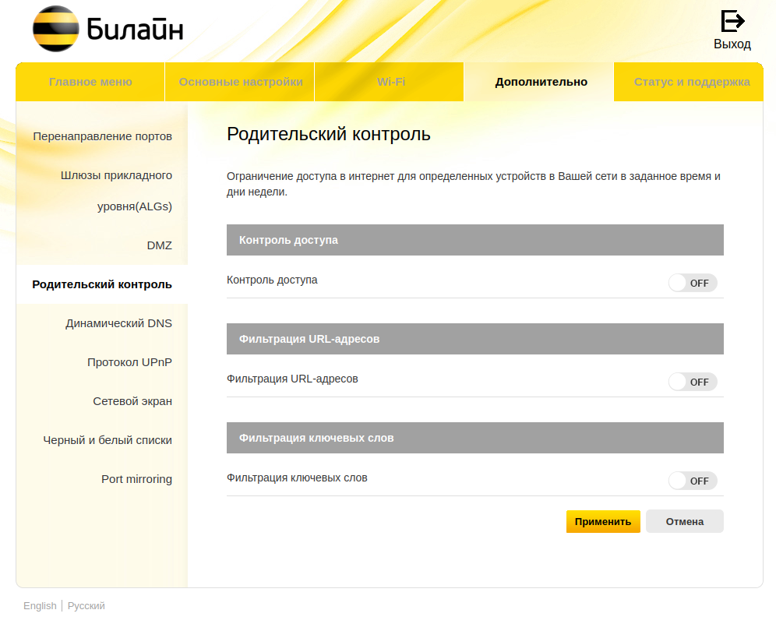*Рисунок 5. Меню родительского контроля*

5) В подразделе “Фильтрация ключевых слов” нажать на переключатель, чтобы он отображался как “ON”

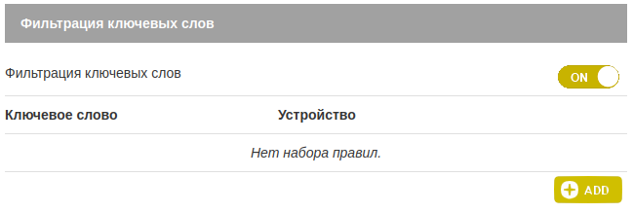*Рисунок 6. Включённая фильтрация ключевых слов*

6) В подразделе “Фильтрация ключевых слов” нажать на кнопку “ADD”. В появившемся окне ввести ключевое слово “vk” и в поле “Устройтсво” выбрать “Все устройства”.

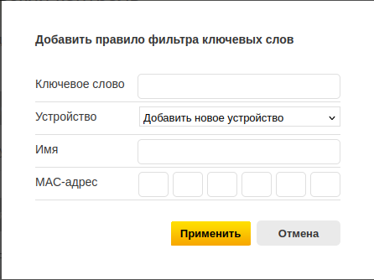

*Рисунок 7. Окно добавления правила фильтра ключевых слов*

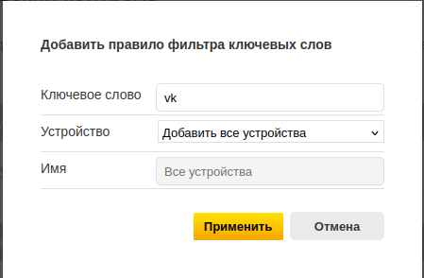

*Рисунок 8. Заполненное окно добавления правила фильтра ключевых слов*

7) Нажать на “Применить” внутри окна. Затем нажать на “Применить” внутри меню родительского контроля, после чего изменения вступят в силу

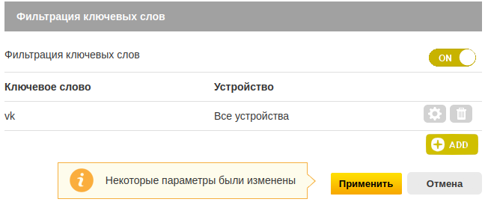*Рисунок 9. Вид до нажания на “Применить”*

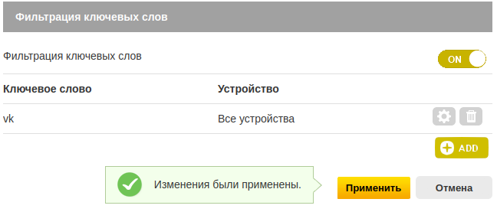*Рисунок 10. Вид после нажания на “Применить”*

Описание применимости/ограничений блокировки по ключевому слову:

После настройки роутера доступ к vk.com стал невозможен. Также, вместе с этим перестали работать некоторые домены, связанные с VK, такие как web.vk.me (VK мессенджер), vkvideo.ru и vk.company